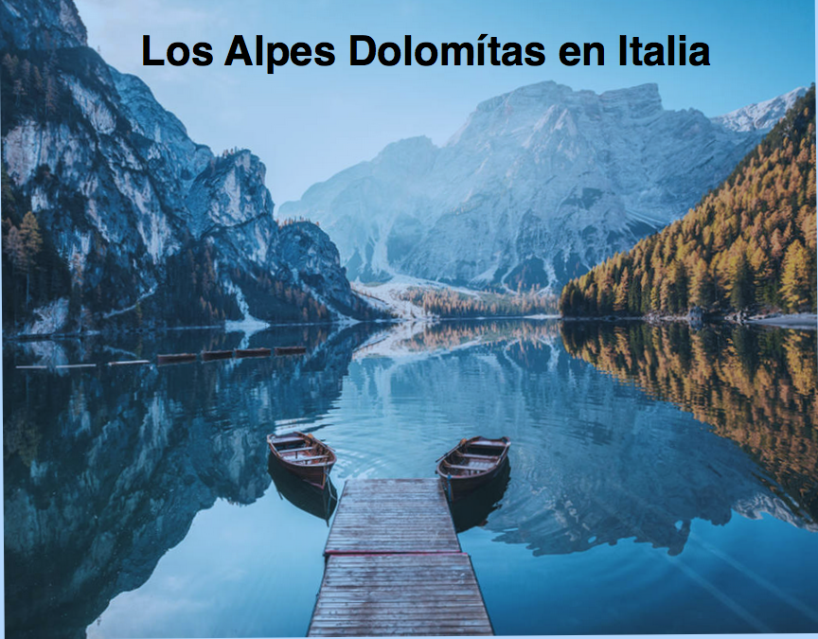

Se denomina Dolomitas a una amplia zona de montañas calizas situadas en los Alpes Orientales, en la frontera de Italia con Austria. Se trata en realidad de un conjunto de grandes macizos aislados, cada uno con su propia personalidad, separados por profundos valles y unidos entre sí por altos collados hasta los que suben sinuosas carreteras de innumerables curvas.

**Cortina d'Ampezzo, Dolomitas** Ambiente exclusivo y paisaje espectacular

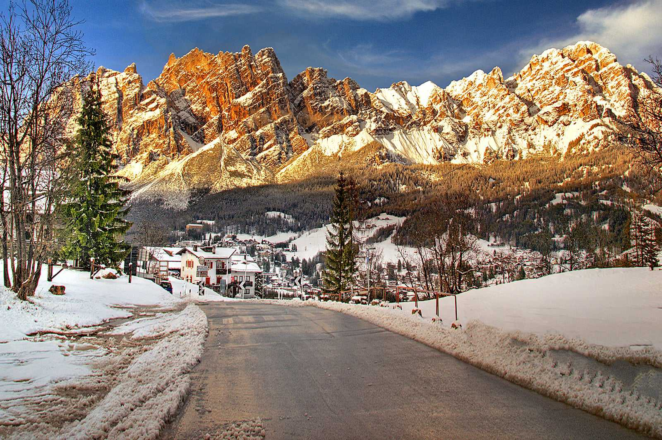

Cortina es muy popular entre la jet set desde que se celebraron aquí los Juegos Olímpicos de Invierno de 1956. Sin embargo, aunque esta glamurosa megaestación es, sin duda, muy exclusiva, lo que en realidad atrae a los visitantes es su espectacular paisaje alpino. De hecho, recibe el nombre de "Reina de los Dolomitas" precisamente por su inmensa belleza natural, y la joya más brillante de su corona es Cinque Torri, declarada Patrimonio de la Humanidad por la Unesco. Esta cordillera de cinco picos elevadísimos destaca sobre todo el parque y regala una estampa extraordinaria, la mires desde donde la mires, sobre todo al atardecer.

Cortina es una de las mejores opciones de los Dolomitas para principiantes, que en su mayoría se reúnen en torno a las suaves pendientes de Socrapes y Pomedes. También encontrarás una pequeña selección de pistas de nivel avanzado y cerca de 50 telesillas para desplazarte por la estación.

Este destino lo trabajamos únicamente con el Hotel ALPEN ROYAL 5*

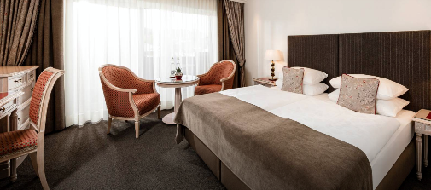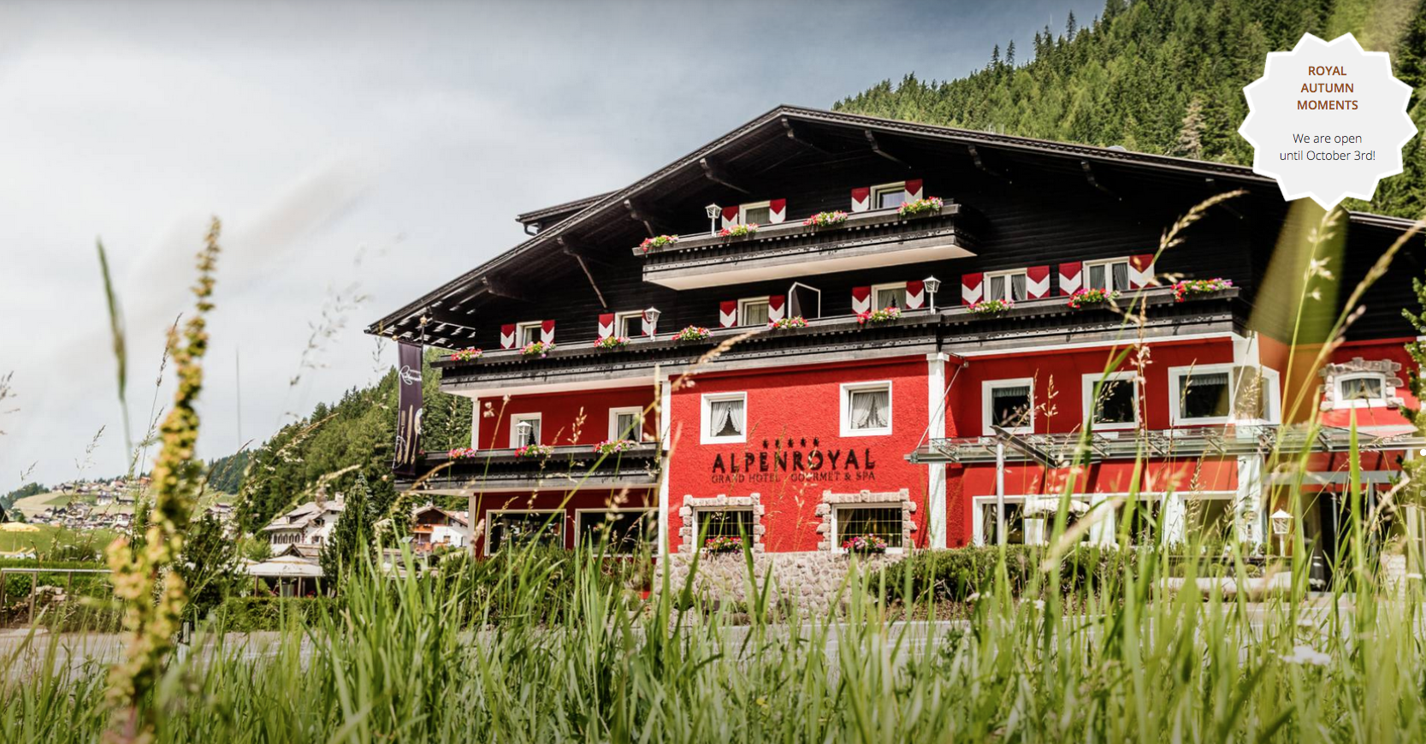

**SEMANA BLANCA EN CORTINA D’ AMPEZZO**

* Del 24 al 31 de enero 2025
* 7 noches con desayunos completos tipo buffet servido, almuerzos o cenas según su elección
* Cupos confirmados, solicite información muy demandado se agotan con facilidad

OFERTA SKI **4.100 Euros** por persona.

* Incluye: Habitacion doble de lujo
* Traslado desde Venecia o Milán incluido de ida
* Habitación Doble De Luxe
* Ocupación: 2 personas
* Habitación abuhardillada (30-34m² ) con cama de matrimonio y zona de estar, de estilo típicamente montañés combinado con tonos rojos, preciosas vistas al Grand Parc (sin balcón), escritorio con minibar, baño con bañera o ducha.

Equipamiento

* Cama de matrimonio
* Caja fuerte
* Minibar
* Tetera
* Ducha/bañera
* Bidé
* Secador para el cabello
* Albornoz
* Toalla de baño
* TV
* Satélite/cable
* Wi-Fi
* Servicio de limpieza diario incluido
* Casa principal
* Vista panorámica

Solicite precios para otras temporadas.